**Міністерство освіти і науки України Національний технічний університет**

**«Дніпровська політехніка» Факультет інформаційних технологій Кафедра інформаційних технологій та комп’ютерної інженерії**

**Звіт**

**з лабораторної роботи №4 дисципліни “Операційні системи”**

**Тема роботи: «Командний процесор Bash»**

Виконав:

студент гр. *шифр групи Ініціали та прізвище студента*

Перевірив:

*посада* каф. ІТКІ *Ініціали та прізвище викладача*

Дніпро 2024

**Лабораторна робота №4**

**Командний процесор Bash**

**Мета роботи:** вивчити основні команди та інструкції командного процесору Bash. Оволодіти технікою створення командних скриптів в середовищі GNU/Linux-подібної ОС

**Хід роботи**

**Код bash скрипта**

#!/bin/bash

# Define directory variables

DATADIR="$HOME/Images"

JPGDIR="$DATADIR/JPG"

PNGDIR="$DATADIR/PNG"

GIFDIR="$DATADIR/GIF"

# Create directories

mkdir -p "$DATADIR" "$JPGDIR" "$PNGDIR" "$GIFDIR"

# Find and copy image files

find /usr -type f \( -iname "*.jpg" -o -iname "*.jpeg" \) -exec cp {} "$JPGDIR" \;

find /usr -type f -iname "*.png" -exec cp {} "$PNGDIR" \;

find /usr -type f -iname "*.gif" -exec cp {} "$GIFDIR" \;

# Create archive

tar -czf images.tar.gz "$DATADIR"

# Check if archive was created successfully

if [ $? -eq 0 ]; then

# Remove Images directory if archive was created

rm -rf "$DATADIR"

exit 0 # Success (exit code 0)

else

echo "Archive creation failed."

exit 1 # Failure (exit code 1)

fi#!/bin/bash

# Define directory variables

DATADIR="$HOME/Images"

JPGDIR="$DATADIR/JPG"

PNGDIR="$DATADIR/PNG"

GIFDIR="$DATADIR/GIF"

# Create directories

mkdir -p "$DATADIR" "$JPGDIR" "$PNGDIR" "$GIFDIR"

# Find and copy image files

find /usr -type f \( -iname "*.jpg" -o -iname "*.jpeg" \) -exec cp {} "$JPGDIR" \;

find /usr -type f -iname "*.png" -exec cp {} "$PNGDIR" \;

find /usr -type f -iname "*.gif" -exec cp {} "$GIFDIR" \;

# Create archive

tar -czf images.tar.gz "$DATADIR"

# Check if archive was created successfully

if [ $? -eq 0 ]; then

# Remove Images directory if archive was created

rm -rf "$DATADIR"

exit 0 # Success (exit code 0)

else

echo "Archive creation failed."

exit 1 # Failure (exit code 1)

fi

**Приклад виконання**

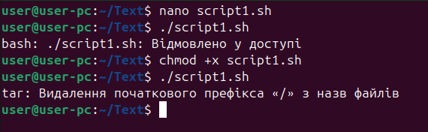

Рис. 1. – Запуск скрипта з командного рядка

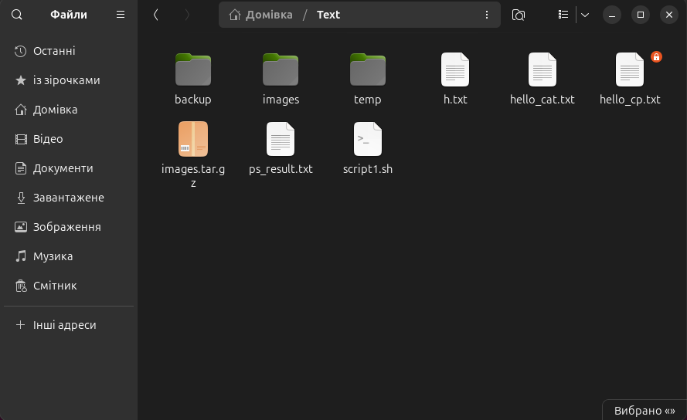

Рис. 2. – Папка з створеним архівом *images.tar.gz*

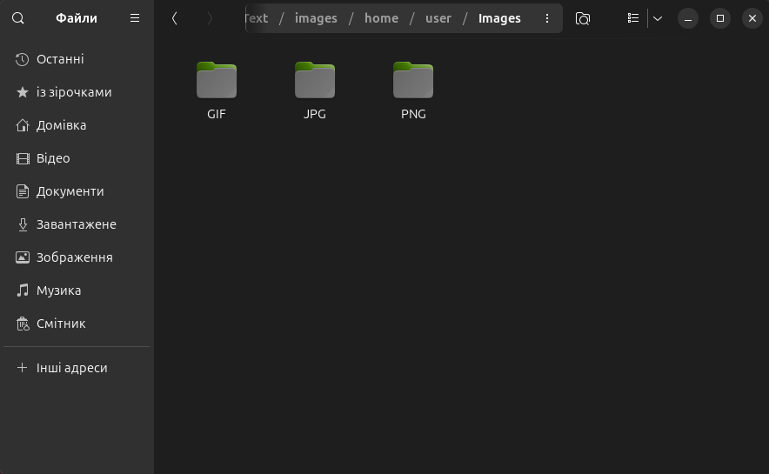

Рис. 3. – Папки зі створеного архіву з зображеннями

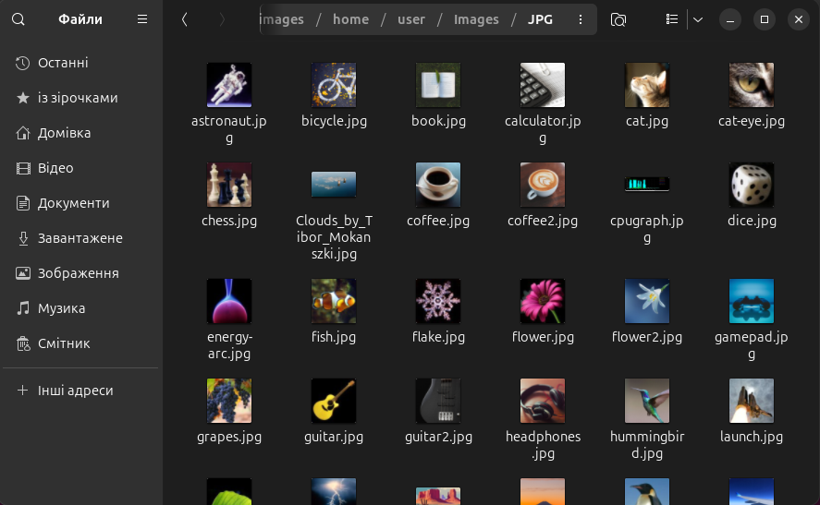

Рис. 4. – Папка JPG зі створеного архіву

**Висновок**

Bash-скрипти - це сценарії, що використовують мову програмування Bash (Bourne Again Shell), яка є стандартною оболонкою командного рядка для багатьох систем Unix і Linux. Вони використовуються для автоматизації різних завдань в операційній системі, спрощуючи процеси рутинної роботи.